**Game plan**

**Naam: Jacco Burghouwt**

**Klas: i1o2**

**………………………………………………………………………………………………………………………………………………………..**

**Schets**

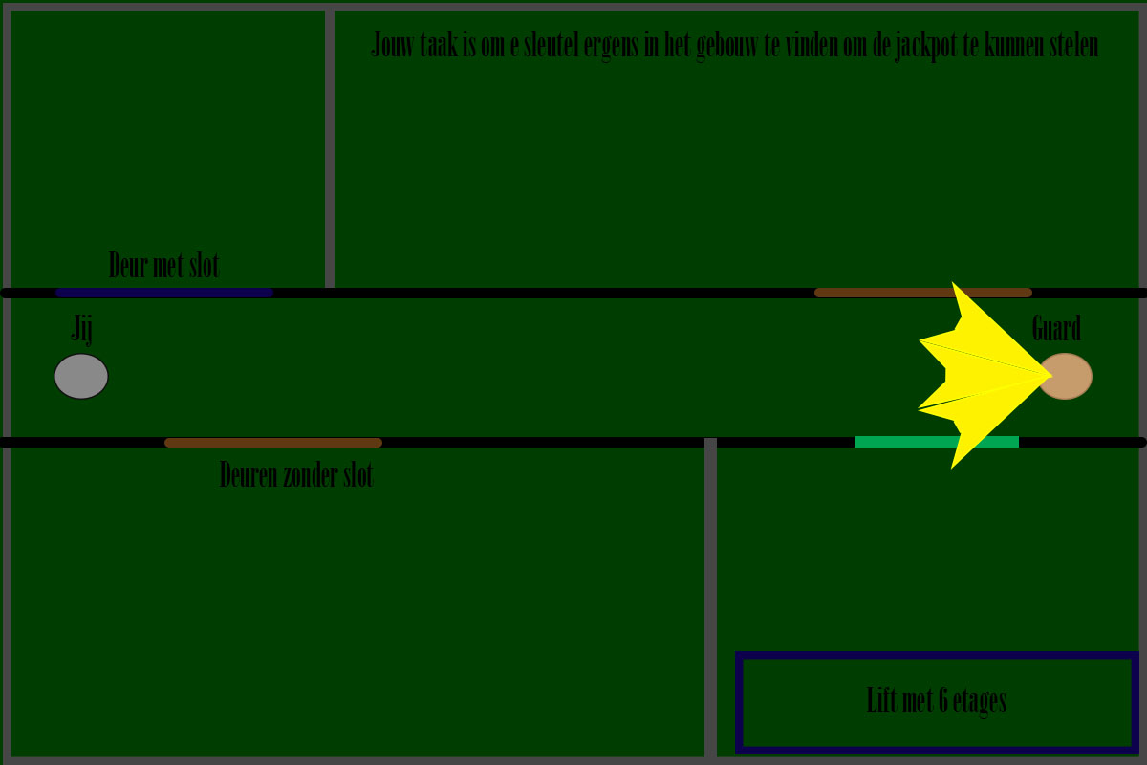

**………………………………………………………………………………………………………………………………………………………..**

**Korte omschrijving**

**Jij bent een Dief/student die van het Grafisch lyceum Rotterdam**

**Game Objecten**

**Geluiden**

**Controls**

**Game flow**

**Levels**